Муниципальное бюджетное образовательное учреждение
дополнительного образования
«Тазовский районный Дом творчества»

План – конспект открытого занятия
Тема: «Декоративная композиция в технике «Холодный батик»
(объединение «Берегиня»)

Выполнила: педагог дополнительного
образования, Сидорова И. А.

Тазовский, 2018г.

1. Тема занятия: «Декоративная композиция в технике «Холодный батик».
2. Тип занятия: Формирование новых знаний.
3. Цель: Научить выполнять декоративную композицию в технике художественной росписи ткани – «Холодный батик».
4. Задачи:
1. Дать начальные сведения о видах и истории возникновения батика; научить выполнять роспись ткани, в соответствии с особенностями заданной техники и полученными теоретическими сведениями; пользоваться материалами и оборудованием, соблюдая меры предосторожности при работе.
2. Развить исполнительские навыки, творческое мышление, внимание, технологическую культуру.
3. Воспитать уважение к традициям декоративно-прикладного;чувство ответственности за результат труда, аккуратность.
5. Оборудование:
а) творческие работы обучающихся из фонда, выполненные в разных техниках художественной росписи ткани; образец готового изделия; презентация: «Батик».
б) краски акриловые «Батик», кисти «Белка» № 3, 5, ткань 20х20 см., пяльцы, палитра, баночки для воды, фоторамки для оформления, ножницы.
7. Методы: словесный, наглядный, продуктивный.

План занятия:
1. Организационный момент (до 2 мин.)
2. Сообщение темы, цели, задач занятия (3-5 мин.)
3. Сообщение нового материала (5 – 8 мин.)
4. Самостоятельная работа обучающихся (15 мин.)
5. Подведение итогов занятия (до 5 мин.)

Ход занятия:
№ п/п | Наименование этапа | Примечания
1 | Организационный момент.  - Здравствуйте ребята!  - Я дарю вам свою улыбку, потому что очень рада приветствовать всех собравшихся здесь сегодня! Предлагаю вам обменяться улыбками в знак хорошего настроения, произнеся при этом слова: «Я дарю тебе улыбку, потому что ты … мой друг, мне нравишься и т.д.» | Приветствие, настрой обучающихся на продуктивную творческую работу.  Коммуникативная игра «Я дарю тебе улыбку!»  Под музыку «Улыбка» дети рассаживаются полукругом, педагог раздает детям вырезанные из бумаги изображения «улыбки».
2 | Сообщение темы, цели, задач занятия.  - Сегодня я познакомлю вас с одной из моих любимых техник декоративно-прикладного искусства – техникой росписи ткани – «Батик». Вы узнаете об истории возникновения и многообразии видов батика, научитесь различать их, и сами создадите декоративную композицию в технике «Холодный батик».
3 | Изучение нового материала.  - Существует красивая легенда о батике – «искусстве, радующем глаз и освежающем душу».  - В давние времена, в далекой стране под названием Индонезия, на острове Ява, что в Тихом океане, жил царь и звали его – Батар – Гуру. Было у этого царя 4 сына. Как-то раз, позвал царь своих сыновей, и сказал: «Пора вам, дети мои жениться! Идите в чайную долину, разойдитесь там, в разные стороны, и ступайте каждый за своим счастьем. А я вам помогу». Тебе, - говорит он старшему сыну, я дам чан да улей пчел. Второму сыну дам нитку да две пуговицы. Третьему – наперсток, а четвертому – горстку песка, горстку соды и горстку извести.  - Дошли братья до чайной плантации, обнялись, попрощались и пошли каждый своей дорогой.  - Старший брат пришел в деревню, зашел в первый дом, увидел там прекрасную девушку, полюбил ее и подарил ей чан и улей пчелиный.  - Девушка взяла чан, наполнила его краской, достала из улья соты, растопила воск. Этим горячим воском наполнила инструмент для росписи ткани – чантинг и стала выводить им по хлопковой ткани дивные узоры. Потом несколько раз опустила полотно в чан с краской, вынула и сказала: «Это в честь твоего отца – Батар-Гуру». Так появился «Горячий батик».  - Второй брат, тем временем шел по дороге, и не сразу заметил, как обронил подарок отца – пуговицы и нитку. По той же дороге шла красивая девушка, она все видела, подняла она пуговицы, обернула их лоскутом ткани, крепко обвязала ниткой. Сорвала у дороги травинку, капнула ее соком на ткань, повернула к солнцу – ткань просохла. Когда развернула, увидел Второй брат дивный узор из белых горохов, удивился. «Вот оно, мое счастье!» - воскликнул он, взял девушку за руку и пошли они по той дороге вдвоем. Так появился «Узелковый батик».  - Третий брат пришел к водопаду, там увидел девушку, которая в ледяной воде полоскала одежды. Сел он на берег, да так вдруг ему жалко стало девушку, что слезы сами из глаз закапали. Девушка увидела это, подошла, взяла шелковый платок, вытерла слезы юноши, наполнила наперсток лунным светом, да брызнула им на шелковую ткань. Лунный свет разлился по шелку, и появились на нем нежнейшие узоры. Так появилась техника свободной росписи по ткани.  - И четвертый сын царя Батар - Гуру обрел свое счастье. Та, которую он встретил, из горстки песка, соды и извести сделала стеклянную трубочку. Наполнила ее жидкостью специальной, которая воду сдерживает, взяла отрез материи и потихоньку стала выдувать ее на ткань, обводить контуры замысловатых узоров. Просушила. Сделала из цветов и растений разные краски, взяла кисти и расписала чудесный палантин для царя Батар – Гуру. Так появился «Холодный батик».  - Ребята, взгляните, все эти работы были выполнены в технике – «Холодный батик». Заметьте, насколько ярко и необычно в них переданы самые разные сюжеты, «Северная зима», «Жаркая пустыня», портреты и пейзажи.  В некоторых работах, в качестве декора, использованы текстиль, пайетки, бисер, специальные декоративные контуры по ткани и даже соль.  - Авторский батиквсегда неповторим, поэтому открывает безграничные возможности для экспериментов и поисков.  - Какая из этих работ вам понравилась больше остальных и почему?  Ответы детей: по сюжету, цветовому сочетанию и т.д.  - Понравилась вам легенда?  Дети: – Да!  - Сейчас вы сами попробуете создать собственную неповторимую декоративную композицию в технике «Холодный батик», но прежде предлагаю поиграть. Пожалуйста, повторяйте движения за мной.  А теперь, ребята, встать  Руки медленно поднять,  Пальцы сжать, потом разжать,  Руки вниз и так стоять.  Наклонитесь вправо, влево.  И беритесь вновь за дело.  - Молодцы, присаживайтесь на свои места.  - Давайте рассмотрим подробно этапы выполнения декоративного панно в технике «Холодный батик»:  1) выбор темы (сюжета), поиск эскизов;  2) рисунок эскиза в натуральную величину на бумаге; подготовка ткани (натягивается на подрамник с помощью кнопок);  3) рисунок контуров композиции с помощью резерва на ткани; Так, как эти первые три этапа занимают продолжительное время, я выполнила их заранее, вам предстоит самое интересное – завершающий этап -  роспись и декор (оформить готовую композицию в рамку).  - Несколько слов о технике безопасности!  При работе с красками «Батик»:  - Перед началом работы баночку с краской нужно  обязательно взболтать. Предотвращайте попадание  краски на одежду или тело, если это случилось,  сразу промойте проточной водой.  2) По окончании работы хорошо вымойте кисти  теплой водой с мылом.  При работе с ножницами:  - При пользовании ножниц, нельзя отвлекаться, быть максимально внимательным.  - Передавая ножницы, держать их за сомкнутые лезвия.  - Ножницы класть справа сомкнутыми лезвиями,направленными от себя. | Педагог повествует легенду об истории возникновения батика и его видах  Презентация «Легенда о батике– «искусстве, радующем глаз и освежающем душу»,  слайды:1-9  Виды батика:  «Горячий батик», слайд 6  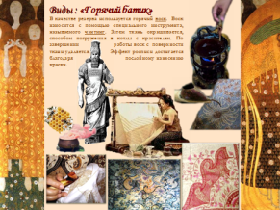  Показ образцов изделий.  Виды батика:  «Узелковый батик», слайд 7  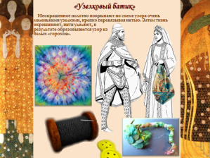  Показ образцов изделий.  Виды батика:  «Свободная роспись», слайд 8  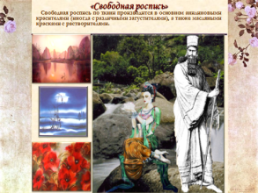  Показ образцов изделий.  Виды батика:  «Холодный батик», слайд 9  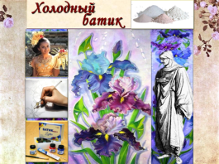  Демонстрация резервирующего состава и стеклянной трубочки.  Показ образцов.  Педагог обращает внимание детей на экспозицию работ из фонда.  Физминутка.  Технологическая карта: «Этапы выполнения панно в технике Холодный батик»  Слайды: 10  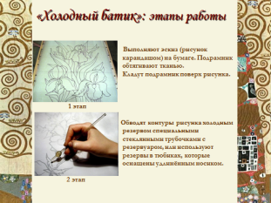  11  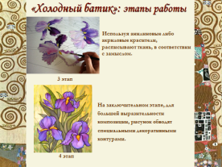
4 | Самостоятельная работа обучающихся.  - Итак, для работы вам необходимы: пяльцы и ткань, краски из набора «Батик Хобби», кисти белка № 3 и № 5, вода, палитра для смешивания красок и полет фантазии!  - Можно приступать к работе!  (Дети выполняют декоративную композицию в заданной технике, оформляют готовое изделие в фоторамки). | Идет фронтальная и индивидуальная работа педагога.  Показ творческих работ выпускников прошлых лет, слайды 8-14.
5 | Подведение итогов занятия.  - Ребята, я благодарю вас за то, что вы посетили сегодняшнее занятие, вы все очень старались, слушали меня внимательно, прекрасно справились с творческим заданием, а сейчас ответьте на мои вопросы:  - В какой стране впервые появился батик? (Индонезия).  - Сколько видов батика существует? Давайте вместе вспомним как они называются (4 – горячий, узелковый, свободная роспись, холодный батик).  - Какие нужны материалы для батика? (краски, кисти, ткань, резерв, контуры, стеклянная трубочка и т.д.)  - И в завершении, прошу вас дать свою оценку нашему занятию, понравилось оно вам или быть может нет. На этом планшете изображено 2 смайлика, первый улыбается, это значит, ему все понравилось сегодня, второй грустит, значит, что-то все же было не так.  Спасибо всем, занятие закончено, до новых встреч! | Опрос.  Проверка вновь приобретенных знаний обучающихся.  Оценка работы педагога, впечатления от занятия.  Дети размещают изображения (смайлики) на планшете.
Используемая литература:
- Арманд Т. Орнаментация ткани. Руководство по росписи ткани / Т. Арманд. – М. - Ленинград: «Academia» , 1931. - 206 с.
- Гамаюнова О. Роспись ткани: холодный батик // Юный художник. – 2001. – N 5. - С. 44-45
- Горшкова Л. Батик на уроках изобразительного искусства в школе // Искусство в шк. – 1999. – N 6. - С. 56-57
- Дворкина И. А. Батик: Горячий. Холодный. Узелковый. / И. А. Дворкина. - М.: «Радуга» , 2000. - 159 с.
- Журавлева И.Д. Ткани. Обработка. Уход. Окраска. Аппликация. Батик / И. Д. Журавлева. - М.: «Эксмо» , 2003. - 176 с. 7. Коган Л. Батик - это совсем не сложно // Юный художник. - 2008. – N 2. - С. 37-39
- Кочетова Н. Его величество батик: роспись по ткани // Искусство в шк. – 2001. – N 2. - С. 47-48
- Торчинский О. Сказки батика: о технике батика // Юный художник. – 1998. – N 3. - С. 41
- Харламова Е. Батик - радость красок // // Юный художник.– 2004. – N 3. - С. 38-40
- Эрл К. Роспись по шелку. Основы мастерства / К. Эрл. – М.: «Арт-Родник», 2005. - 111 с.

